La cruzada de una monja tucumana para rescatar a familias ucranianas
Jueves, 03 de Marzo de 2022 00:47
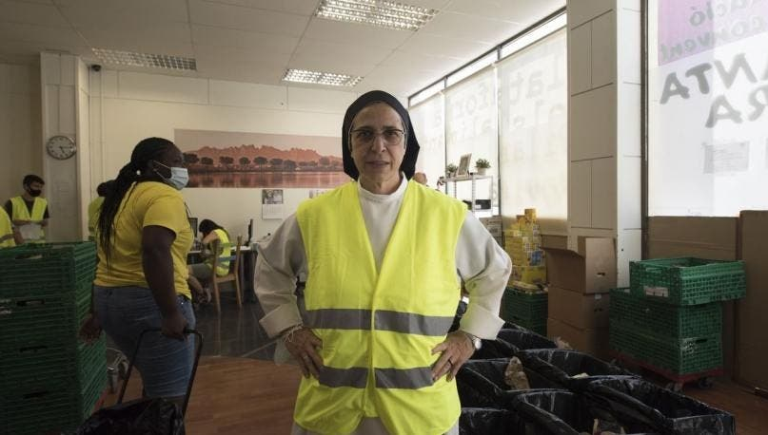Irá a la frontera con Ucrania en busca de familias a las que alojarán hasta que pase el conflicto.

“La guerra no puede tener la última palabra”, dice la monja tucumana Sor Lucía Caram, durante el anuncio de la cruzada que emprenderá con un voluntario este próximo viernes. En furgoneta y con sacos de dormir a cuestas, cruzarán toda Europa –desde Manresa (España) hasta Moldavia, país fronterizo con Ucrania. “Vamos básicamente a traer unas familias aquí a Manresa”, explicó la religiosa en sus redes.
Caram, una asidua usuaria de Twitter, eligió esa red social para anunciar el rescate. Y eligió el miércoles de cenizas para hacerlo, es decir, el inicio de la cuaresma. “Durante la cuaresma se nos recuerda que es tiempo de gracia y día de la salvación. Es un tiempo de gracia, de salvación y de liberación si nosotros nos implicamos en la causa”, describió.
La tucumana no solo se arriesgará yendo a la zona de conflicto, sino que, además, se encuentra en búsqueda activa de residencias para alojar a la mayor cantidad de familias ucranianas posibles para poder mantenerlas a salvo hasta que culmine el enfrentamiento bélico, que ya se cobró la vida de más de 2000 civiles desde el inicio de la ofensiva rusa.
“Os pido que nos ayudéis a dar esperanza y que este sea un tiempo de gracia y día de salvación en esta situación de guerra que estamos viviendo; nos vemos al regreso”, se despide Sor Lucía antes de partir.
Sor Lucía Caram nació en Tucumán en 1966. Tiene 55 años y ha vivido en España más de la mitad de su vida. En el país ibérico es directora de la Fundación del Convento Santa Clara, desde donde promueve el diálogo interreligioso con amplitud hacia las disidencias. Dentro de la Iglesia, es una de las religiosas más progresistas de la época.

https://www.contextotucuman.com/nota/259089/la-cruzada-de-una-monja-tucumana-para-rescatar-a-familias-ucranianas.html

